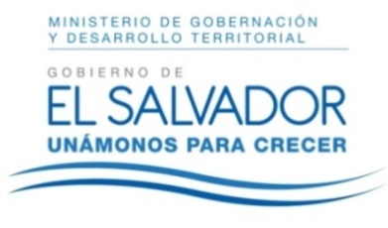
MINISTERIO DE GOBERNACIÓN Y DESARROLLO TERRITORIAL
REPÚBLICA DE EL SALVADOR, AMÉRICA CENTRAL

RESOLUCIÓN NÚMERO DIEZ, NÚMERO CORRELATIVO MIGOB-2016-0172. UNIDAD DE ACCESO A LA INFORMACIÓN DEL MINISTERIO DE GOBERNACIÓN Y DESARROLLO TERRITORIAL. San Salvador, a las trece horas con cuarenta minutos del día veinticuatro de enero de dos mil diecisiete. CONSIDERANDO: I. Que habiéndose presentado solicitud a la Unidad de Acceso a la Información de esta Secretaria de Estado por-------------------, el día 21 de diciembre del año 2016. En la cual requiere:
“En el rango de tiempo 2011-2015 período de incidencias de:
-Inundaciones
-Huracanes
-Terremotos/enjambres/sísmicos
-Sequías
-Marejadas
-IncendiosForestales
- Deslizamientos
en el período de 2011-2015 por departamento:
- Número de personas afectadas por inundación
- Número de personas afectadas por sequía
- Número de personas afectadas por terremoto/enjambre sísmico
- Número de familias afectadas por inundación
- Número de familias afectadas por sequía
- Número de casas destruidas por inundación”
II. Que la referida solicitud cumple con todos los requisitos establecidos en el artículo 66 de la Ley de Acceso a la Información Pública (LAIP) y el artículo 50 del Reglamento de la Ley antes citada, asimismo, la información solicitada no se encuentra entre las excepciones enumeradas en los artículos 19 y 24 de la Ley y 19 de su Reglamento. III. Conforme artículo 70 de la LAIP, se trasladó la solicitud a la unidad administrativa competente, Dirección de Protección Civil, Prevención y Mitigación de Desastres, la que remite lo solicitado. POR TANTO, conforme a los Art. 86 inc. 3° de la Constitución, y en base al derecho que le asiste a la solicitante enunciado en el Art. 2 y Arts. 7, 9, 50, 62 y 72 de la Ley de Acceso a la Información Pública, esta dependencia, RESUELVE: 1° CONCEDER el acceso a la información solicitada. 2° Remítase la presente por medio señalada para tal efecto. NOTIFÍQUESE.

